Таблица усиленных дуг в каркасе
Шаг между дугами 1 м |  |  |  | Шаг между дугами 0,67 м
3х4 | 3 дуги | 2 простых | 1 усиленная | 3х4 | 5 дуг | 3 простых | 2 усиленных
3х6 | 5 дуг | 3 простых | 2  усиленных | 3х6 | 8 дуг | 4 простых | 4  усиленных
3х8 | 7 дуг | 4 простых | 3  усиленных | 3х8 | 11 дуг | 6 простых | 5  усиленных
3х10 | 11 дуг | 5 простых | 4 усиленных | 3х10 | 14 дуг | 7 простых | 7  усиленных
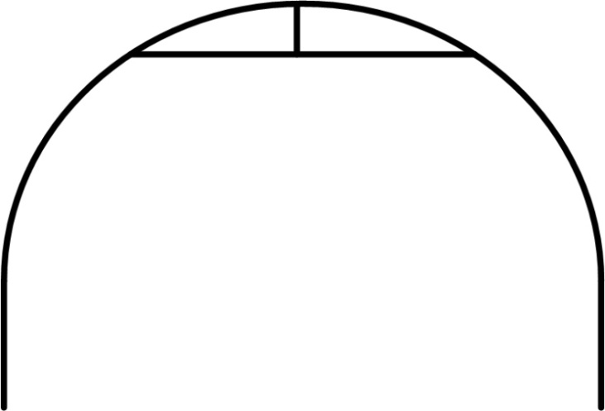  ДУГА усиленная  Т-образная  Стоимость - 1100 рублей  При замене обычной дуги –  350 рублей (доплата) | 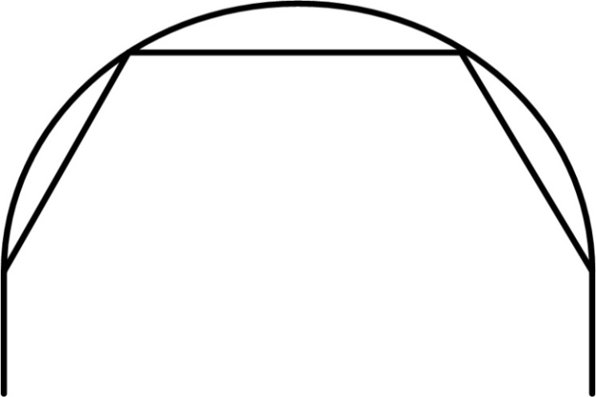ДУГА усиленная  «ТРАПЕЦИЯ»  Стоимость - 1 300 рублей  При замене обычной дуги –  550 рублей (доплата) | 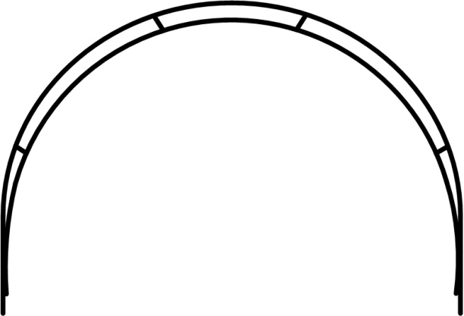ДУГА усиленная  «АРКА»  Стоимость - 1 500 рублей  При замене обычной дуги –  750 рублей (доплата)

